BTTH03: JS nền tảng, DOM & Sự kiện
Đối tượng: Sinh viên chưa học lý thuyết JavaScript

1. MỤC TIÊU HỌC TẬP
Sau buổi lab, sinh viên có thể:
- Mô tả được JavaScript là gì, chạy ở đâu, khác HTML/CSS ở điểm nào.
- Viết được các đoạn JS đơn giản với:
  - Biến, kiểu dữ liệu cơ bản (number, string, boolean),
  - Cú pháp lệnh, toán tử đơn giản,
  - Cấu trúc điều khiển if/else, vòng lặp đơn giản,
  - Hàm (function) có tham số và giá trị trả về.
- Thao tác được với DOM:
  - Lấy phần tử bằng document.getElementById,
  - Thay đổi nội dung văn bản, kiểu dáng (style),
  - Lắng nghe và xử lý một số sự kiện cơ bản: click, input.
- Nhận biết jQuery là một thư viện hỗ trợ thao tác DOM/sự kiện (ở mức nhận diện, chưa cần sử dụng thành thạo).

2. CẤU TRÚC THỜI GIAN BUỔI LAB
- 03 tiết thực hành.

3. HOẠT ĐỘNG 1 (45’): GIỚI THIỆU JS & CÚ PHÁP CƠ BẢN
3.1. Chuẩn bị file HTML & JS
Tạo file lab-js-basic.html:
<!DOCTYPE html>
<html lang="vi">
<head>
<meta charset="UTF-8">
<title>Lab JS Cơ bản</title>
</head>
<body>
<h1>Khám phá JavaScript</h1>
<p id="welcome">Chưa có JavaScript...</p>
<button id="runBtn">Nhấn để chạy JS</button>

<script src="main.js"></script>
</body>
</html>
Tạo file main.js:
console.log("Hello from JavaScript!");

3.2. Nhiệm vụ cho sinh viên
Bước 1: Mở file & Quan sát bằng Console
- Mở lab-js-basic.html trong trình duyệt (Chrome/Edge/…).
- Mở DevTools → tab Console.
- Quan sát thông báo xuất hiện.
Câu hỏi:
- Em thấy dòng thông báo nào trong console?
  - Hello from JavaScript!
- Điều này cho em biết JavaScript đang làm gì khi trang web được tải?
  - JavaScript được thực thi khi trang web tải và gửi thông báo ra Console của trình duyệt.

Bước 2: “JavaScript là gì?” (Tra cứu nhanh)
Sử dụng 1–2 nguồn tài liệu (vd. W3Schools, freeCodeCamp, …), tóm tắt:
a) JavaScript chạy ở đâu? (Trình duyệt / Server / Cả hai?) b) HTML, CSS, JavaScript mỗi phần chịu trách nhiệm chính về điều gì?
- HTML: Dùng để tạo cấu trúc nội dung của trang web
- CSS: Dùng để thiết kế giao diện, màu sắc, bố cục
- JavaScript: Dùng để tạo chức năng và tương tác cho trang web

Bước 3: Thử nghiệm biến & kiểu dữ liệu trong Console
Trong tab Console, gõ từng dòng sau và ghi lại kết quả:
let age = 20;
const name = "An";
let isStudent = true;

typeof age;
typeof name;
typeof isStudent;

1 + 2 * 3;
"Hello " + "world";
Câu hỏi:
- Kết quả typeof age là gì?
  - number
- Kết quả typeof name là gì?
  - string
- Kết quả typeof isStudent là gì?
  - boolean
- Em hãy tự mô tả ngắn gọn:
  - number là: kiểu dữ liệu số
  - string là: kiểu dữ liệu chuỗi ký tự
  - boolean là: kiểu dữ liệu đúng hoặc sai (true/false)

Bước 4: Viết đoạn script tính tuổi
Mở file main.js, viết thêm:
let name = "An";
let yearOfBirth = 2005;
let currentYear = 2026;
let age = currentYear - yearOfBirth;

console.log("Xin chào, mình là " + name + ", năm nay mình " + age + " tuổi.");
Sau đó:
- Đổi giá trị name, yearOfBirth thành thông tin của chính em.
- Reload trang & quan sát console.
Câu hỏi:
- Dòng log hiển thị gì sau khi em sửa thông tin?
  - Xin chào, mình là Duy, năm nay mình 20 tuổi.
- Nếu em quên dấu ; hoặc quên dấu +, điều gì xảy ra? Trình duyệt báo lỗi thế nào?
  - Trình duyệt báo lỗi như: “main.js:7 Uncaught SyntaxError: missing ) after argument list”

Bước 5: Phản tư nhanh (Reflection)
- Điều thú vị nhất em vừa khám phá được về console là gì?
  - Console giúp kiểm tra code nhanh và xem lỗi khi lập trình.
- Em gặp lỗi cú pháp nào? Em đã xử lý bằng cách nào (tự sửa, hỏi bạn, đọc lỗi, tìm Google, …)?
  - Lỗi gặp phải: Thiếu dấu + khi nối chuỗi.
  - Cách xử lý: Đọc lỗi trong console và sửa lại code.

4. HOẠT ĐỘNG 2 (40’): CẤU TRÚC ĐIỀU KHIỂN & HÀM
4.1. Chuẩn bị file logic (hoặc viết tiếp trong main.js)
Ví dụ đoạn mã:
// TODO: Đổi giá trị score và quan sát kết quả
let score = 7.5;

// TODO: Dự đoán điều kiện if/else đang làm gì, rồi chạy thử
if (score >= 8) {
console.log("Giỏi");
} else if (score >= 6.5) {
console.log("Khá");
} else if (score >= 5) {
console.log("Trung bình");
} else {
console.log("Yếu");
}

// TODO: Viết hàm tính điểm trung bình 3 môn
function tinhDiemTrungBinh(m1, m2, m3) {
let avg = (m1 + m2 + m3) / 3;
return avg;
}

// Gợi ý dùng thử hàm trong console:
// tinhDiemTrungBinh(8, 7, 9);

4.2. Nhiệm vụ cho sinh viên
Bước 1: Đoán trước – chạy sau
a) Nếu score = 9, em dự đoán console sẽ in: Giỏi
b) Nếu score = 6, em dự đoán console sẽ in: Trung Bình
Sau đó:
- Thay score = 9, reload trang hoặc chạy file và kiểm tra console.
- Thay score = 6, kiểm tra lại.
So sánh dự đoán và kết quả thực tế:
- Trường hợp score = 9: Dự đoán vs Thực tế: Giỏi
- Trường hợp score = 6: Dự đoán vs Thực tế: Trung Bình

Bước 2: Mô tả lại if/else bằng lời
- Khi nào chương trình in "Giỏi"?
  - Khi điểm >= 8
- Khi nào chương trình in "Yếu"?
  - Khi điểm < 5
- Em hãy mô tả cấu trúc if/else bằng lời của em (có thể ví von “ngã rẽ” trong đời sống):
If/else giống như ngã rẽ quyết định.
Chương trình sẽ kiểm tra điều kiện và đi theo nhánh phù hợp.
Bước 3: Làm việc với hàm
- Mở Console, gọi hàm:
tinhDiemTrungBinh(8, 7, 9);
Em ghi lại giá trị hàm trả về: 8
- Viết thêm hàm xepLoai(avg) trong file JS:
function xepLoai(avg) {
// TODO: Dùng if/else để:
// avg >= 8 -> "Giỏi"
// avg >= 6.5 -> "Khá"
// avg >= 5 -> "Trung bình"
// còn lại -> "Yếu"
}
- Gọi thử trong console:
let avg = tinhDiemTrungBinh(8, 7, 9);
let loai = xepLoai(avg);
console.log("Điểm TB:", avg, " - Xếp loại:", loai);
Câu hỏi:
- Một hàm gồm những phần chính nào?
  - Tên hàm: tinhDiemTrungBinh
  - Tham số (parameters): m1, m2, m3
  - Thân hàm (body): phần code bên trong { }
  - Giá trị trả về (return): return avg
- Ưu điểm của việc dùng hàm thay vì lặp lại cùng một đoạn code nhiều lần là gì?
  - Tái sử dụng code
  - Giảm lặp code
  - Dễ bảo trì

Bước 4: Mở rộng nhỏ (tuỳ chọn)
Viết hàm kiemTraTuoi(age):
function kiemTraTuoi(age) {
if(age >= 18){
console.log("Đủ 18 tuổi");
}
else{
console.log("Chưa đủ 18 tuổi");
}
}

Bước 5: Phản tư
- Phần nào trong if/else hoặc hàm khiến em khó hiểu nhất?
  - Sự khác nhau giữa return và console.log
- Em đã làm gì để vượt qua (thử nhiều lần, hỏi bạn, xem lại ví dụ, tra Google, …)?
  - Tra Google

5. HOẠT ĐỘNG 3 (40’): THAO TÁC DOM & SỰ KIỆN
5.1. Chuẩn bị HTML
Thêm vào trang (hoặc tạo file mới):
<section>
<h2>DOM & Sự kiện</h2>
<p id="status">Chưa có tương tác...</p>

<button id="btnHello">Chào</button>
<button id="btnRed">Đổi màu nền thành đỏ</button>

<div style="margin-top: 20px;">
<label>Nhập tên: </label>
<input id="nameInput" type="text" />
<p id="greeting"></p>
</div>
</section>

<script src="dom.js"></script>
Tạo file dom.js:
const statusEl = document.getElementById("status");
const btnHello = document.getElementById("btnHello");

btnHello.addEventListener("click", function () {
statusEl.textContent = "Xin chào! Đây là nội dung được thay đổi bằng JavaScript.";
});

5.2. Nhiệm vụ cho sinh viên
Bước 1: Đọc & giải thích
Câu hỏi:
- document.getElementById("status") đang làm gì?
  - Lấy phần tử HTML có id là status
- Sự kiện "click" xảy ra khi nào?
  - Người dùng nhấn chuột vào nút
- Trong đoạn code trên, khi nhấn nút btnHello, điều gì thay đổi trên trang?
  - Nội dung của thẻ status được thay đổi

Bước 2: Thử nghiệm nút đổi màu nền
Hoàn thiện code:
const btnRed = document.getElementById("btnRed");

btnRed.addEventListener("click", function () {
// TODO: Đổi màu nền trang thành đỏ
document.body.style.backgroundColor = "red";
});
Câu hỏi:
- Em có thể đổi sang màu khác (vd. lightblue) không? Hãy thử.
  - Có thể
- Em hãy ghi lại 1 ví dụ khác mà JavaScript có thể làm với document.body.style.
  - document.body.style.fontSize = "20px";

Bước 3: Xử lý sự kiện input – gõ tên, hiện lời chào
Hoàn thiện code:
const nameInput = document.getElementById("nameInput");
const greeting = document.getElementById("greeting");

nameInput.addEventListener("input", function () {
const value = nameInput.value;
greeting.textContent = "Xin chào, " + value + "!";
});
Câu hỏi:
- Sự kiện "input" khác gì so với "click"?
  - click → xảy ra khi nhấn chuột
  - input → xảy ra khi gõ chữ vào ô input
- Khi em xoá hết nội dung ô input, dòng greeting hiển thị gì?
  - Xin chào, !

Bước 4: Liên hệ khái niệm DOM
DOM (Document Object Model) là mô hình biểu diễn trang HTML dưới dạng một cây các đối tượng mà JavaScript có thể truy cập và thay đổi.
Em hãy:
- Tự mô tả DOM bằng lời của em: DOM là mô hình biểu diễn trang HTML dưới dạng một cây các đối tượng. JavaScript có thể truy cập và thay đổi các phần tử trong cây này để chỉnh sửa nội dung, kiểu dáng hoặc xử lý sự kiện trên trang web.
- Nêu 1 ví dụ “thao tác DOM” trong bài (ghi lại 1 dòng lệnh cụ thể).
  - statusEl.textContent = "Xin chào! Đây là nội dung được thay đổi bằng JavaScript.";
Bước 5: Ảnh kết quả
Hãy chụp các ảnh màn hình:
- Khi vừa tải trang (chưa tương tác).
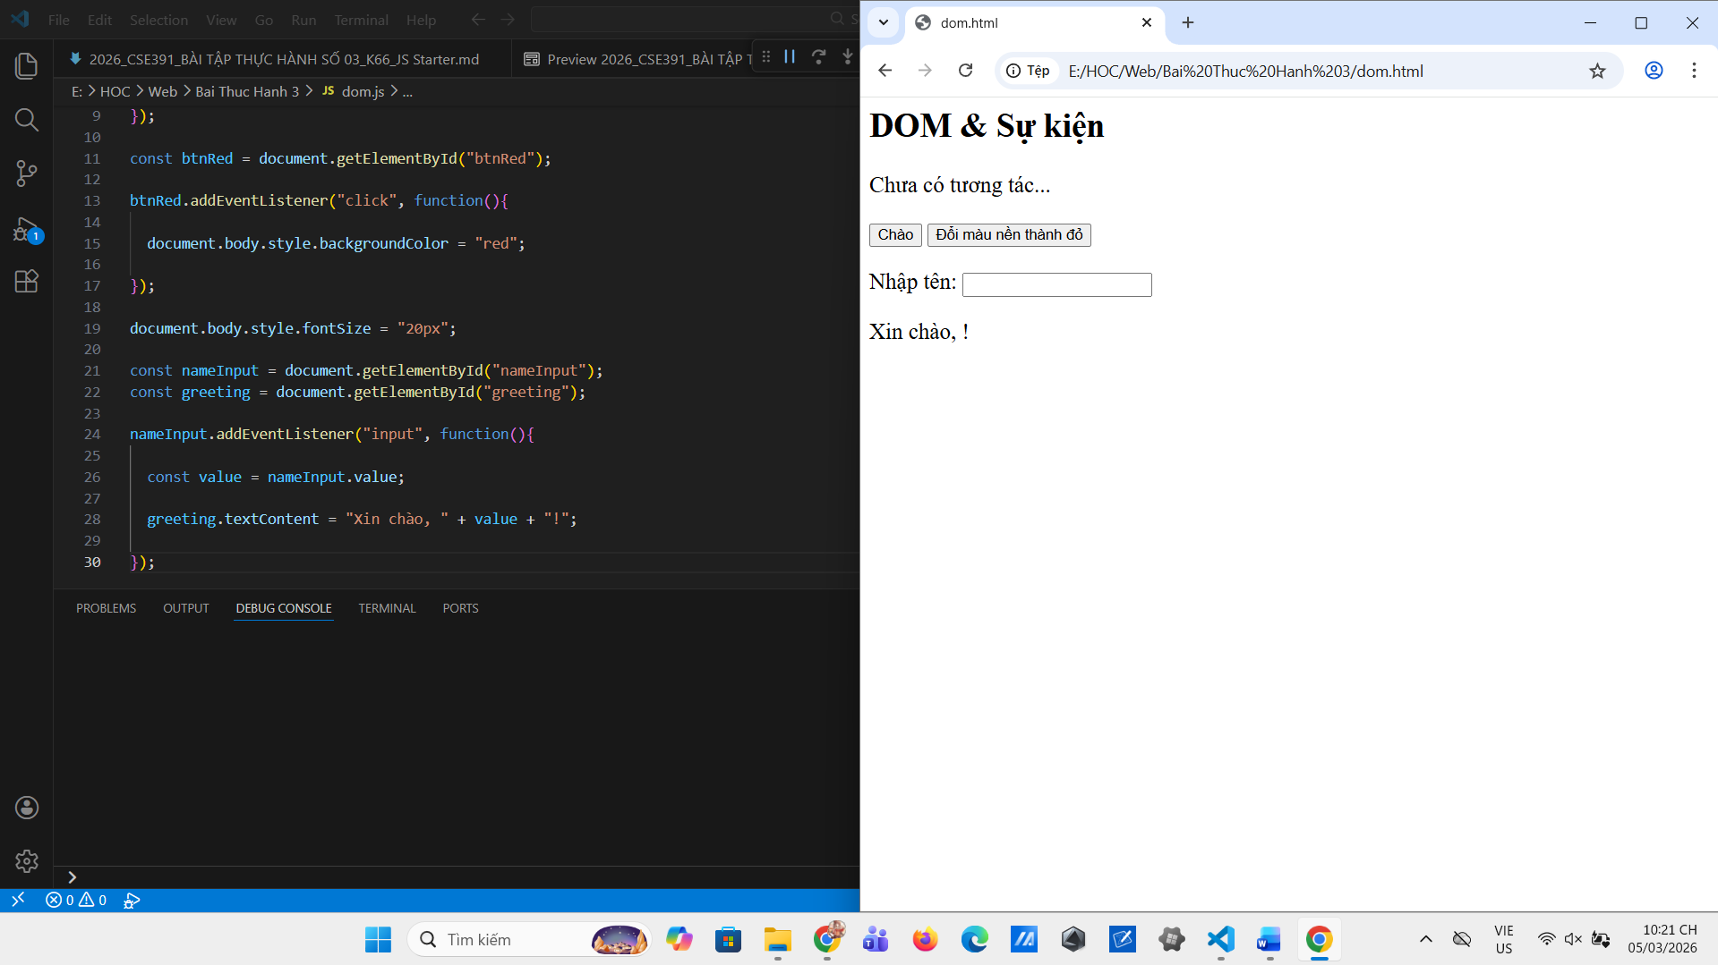
- Sau khi nhấn “Chào”.
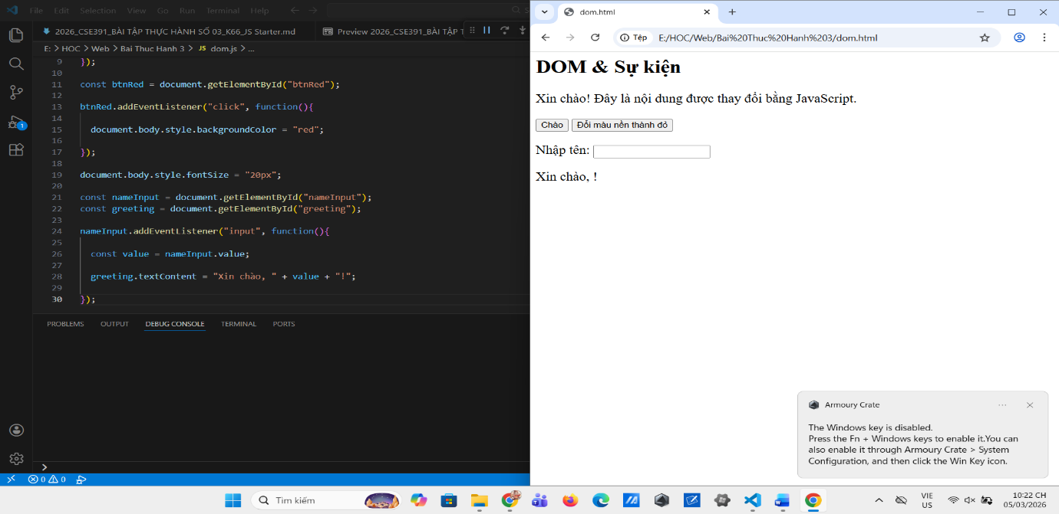
- Sau khi đổi nền sang màu đỏ.
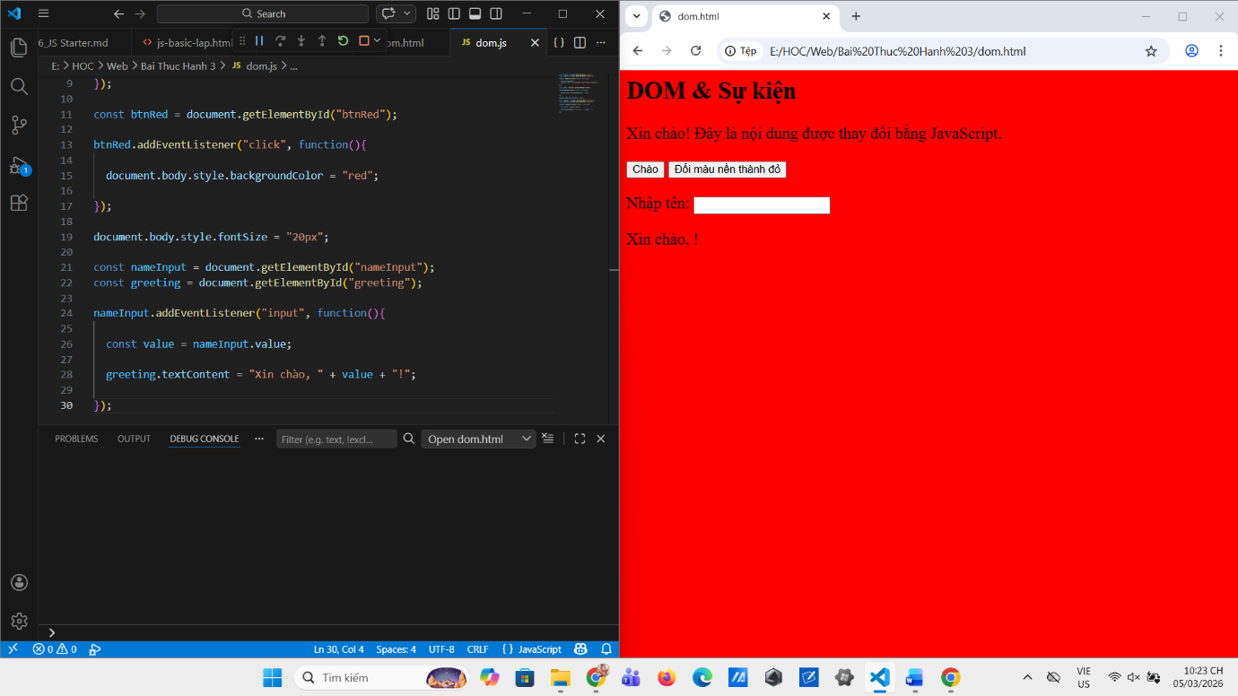
- Khi gõ tên và nhìn thấy lời chào xuất hiện.
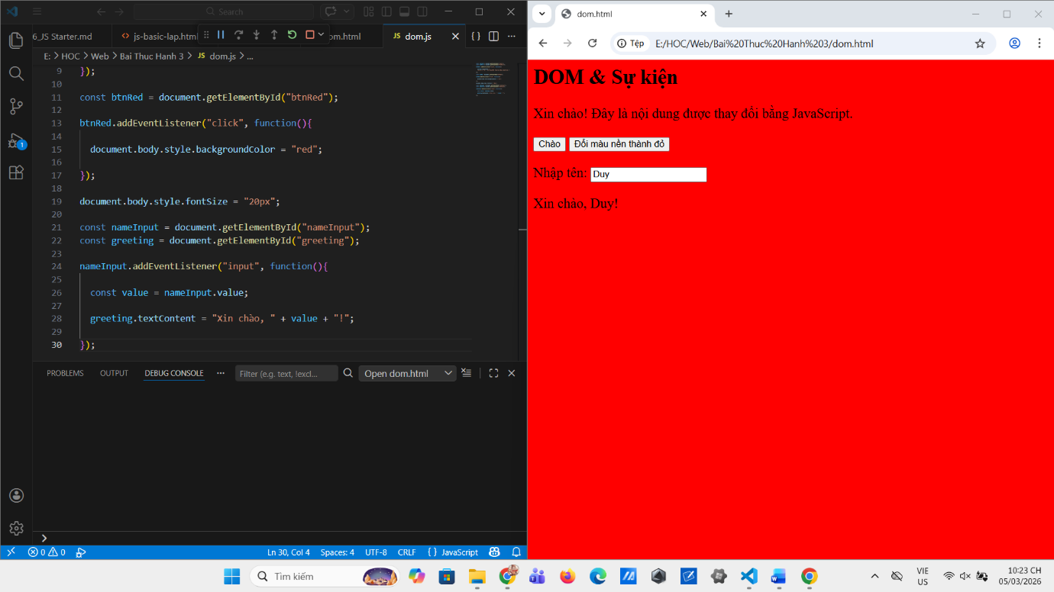
(Ảnh có thể được yêu cầu nộp cùng bài hoặc dán vào báo cáo)

6. KẾT THÚC (15’): GIỚI THIỆU JQUERY & PHẢN TƯ
6.1. Nhìn nhanh jQuery (so sánh với JS thuần)
Ví dụ:
// JS thuần
document.getElementById("btnHello").addEventListener("click", function () {
alert("Hello from JS!");
});

// jQuery (giả sử đã import jQuery)
$("#btnHello").on("click", function () {
alert("Hello from jQuery!");
});
Câu hỏi:
- Điểm giống nhau về chức năng giữa 2 đoạn code trên là gì?
  - Đều xử lý sự kiện click
- Điểm khác nhau về cú pháp là gì (document.getElementById vs $("#id"), addEventListener vs .on)?
  - JS thuần dùng: document.getElementById addEventListener
  - jQuery dùng: $("#id").on()
- Em hãy tra cứu nhanh “What is jQuery used for?” và ghi 2 ý chính:
  - Thao tác DOM dễ dàng hơn
  - Xử lý sự kiện nhanh hơn

6.2. Tự đánh giá & định hướng
- Sau buổi lab, em tò mò nhất về phần nào của JavaScript/DOM?
  - Sau buổi lab em tò mò nhất về DOM và cách tạo tương tác cho trang web.
- Em muốn tự làm thêm tính năng gì trên trang web (vd: bộ đếm, đổi theme, pop-up, mini game, …)?
  - Tính năng muốn làm thêm: theme dark/light, popup,…
- Em đánh giá mức độ hiểu của mình về:
  - Biến & kiểu dữ liệu: [ ] Chưa hiểu [V ] Tạm ổn [ ] Khá rõ
  - If/else & hàm: [ ] Chưa hiểu [] Tạm ổn [V ] Khá rõ
  - DOM & sự kiện: [ ] Chưa hiểu [V ] Tạm ổn [ ] Khá rõ

7. GHI CHÚ CHO GIẢNG VIÊN (NỘI BỘ)
- Có thể cho SV làm theo cặp/nhóm 2–3 để hỗ trợ nhau thử nghiệm, đọc lỗi, tra cứu.
- Tùy thời lượng thực tế, có thể:
  - Giảm bớt phần mở rộng (hàm kiemTraTuoi, tuỳ biến thêm hiệu ứng).
  - Hoặc tăng thêm bài tập DOM (ẩn/hiện một khối, đếm số lần click, v.v.).
- Phiếu học tập tiếp theo có thể chi tiết hóa từng hoạt động thành form trả lời, chỗ dán ảnh, và câu hỏi mini test trắc nghiệm.

---```

